ЈЕЛОВНИК ЗА ВРТИЋЕ И ЈАСЛЕ МАРТ I ДЕО 2025
СА ПРЕДЛОГОМ ЈЕЛОВНИКА ЗА РОДИТЕЉЕ ДО КРАЈА ДАНА
ДОРУЧАК,УЖИНА,РУЧАК И ВОЋНА ПОРЦИЈА ОБЕЗБЕЂЕНИ У ВРТИЋУ ВЕЧЕРА-ПРЕДЛОГ ЗА РОДИТЕЉЕ ДО КРАЈА ДАНА
ДАТУМ И ДАН | ДОРУЧАК 7:30-8:30  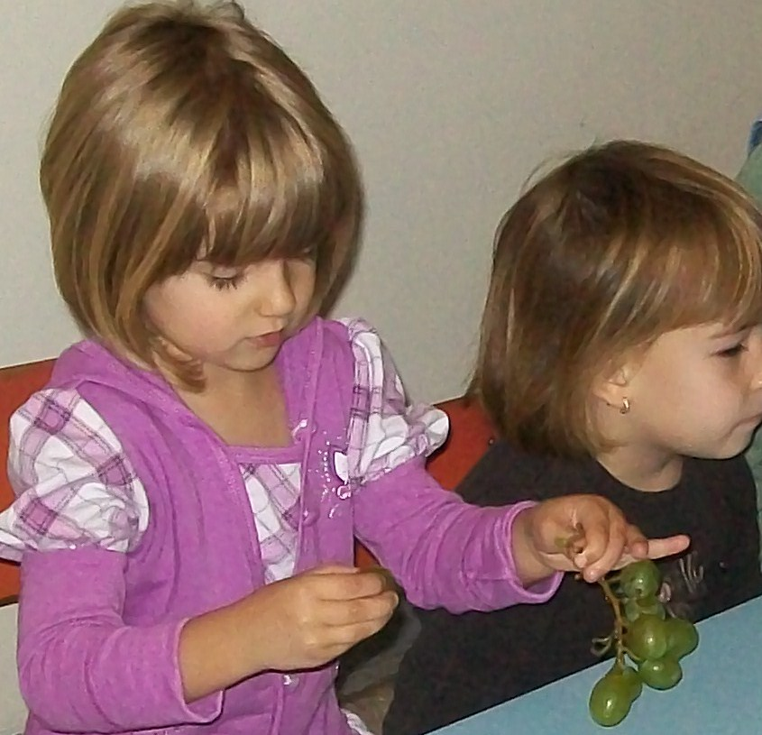 | УЖИНА 10:30-11:30  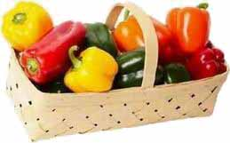 | РУЧАК  13:30-14:30  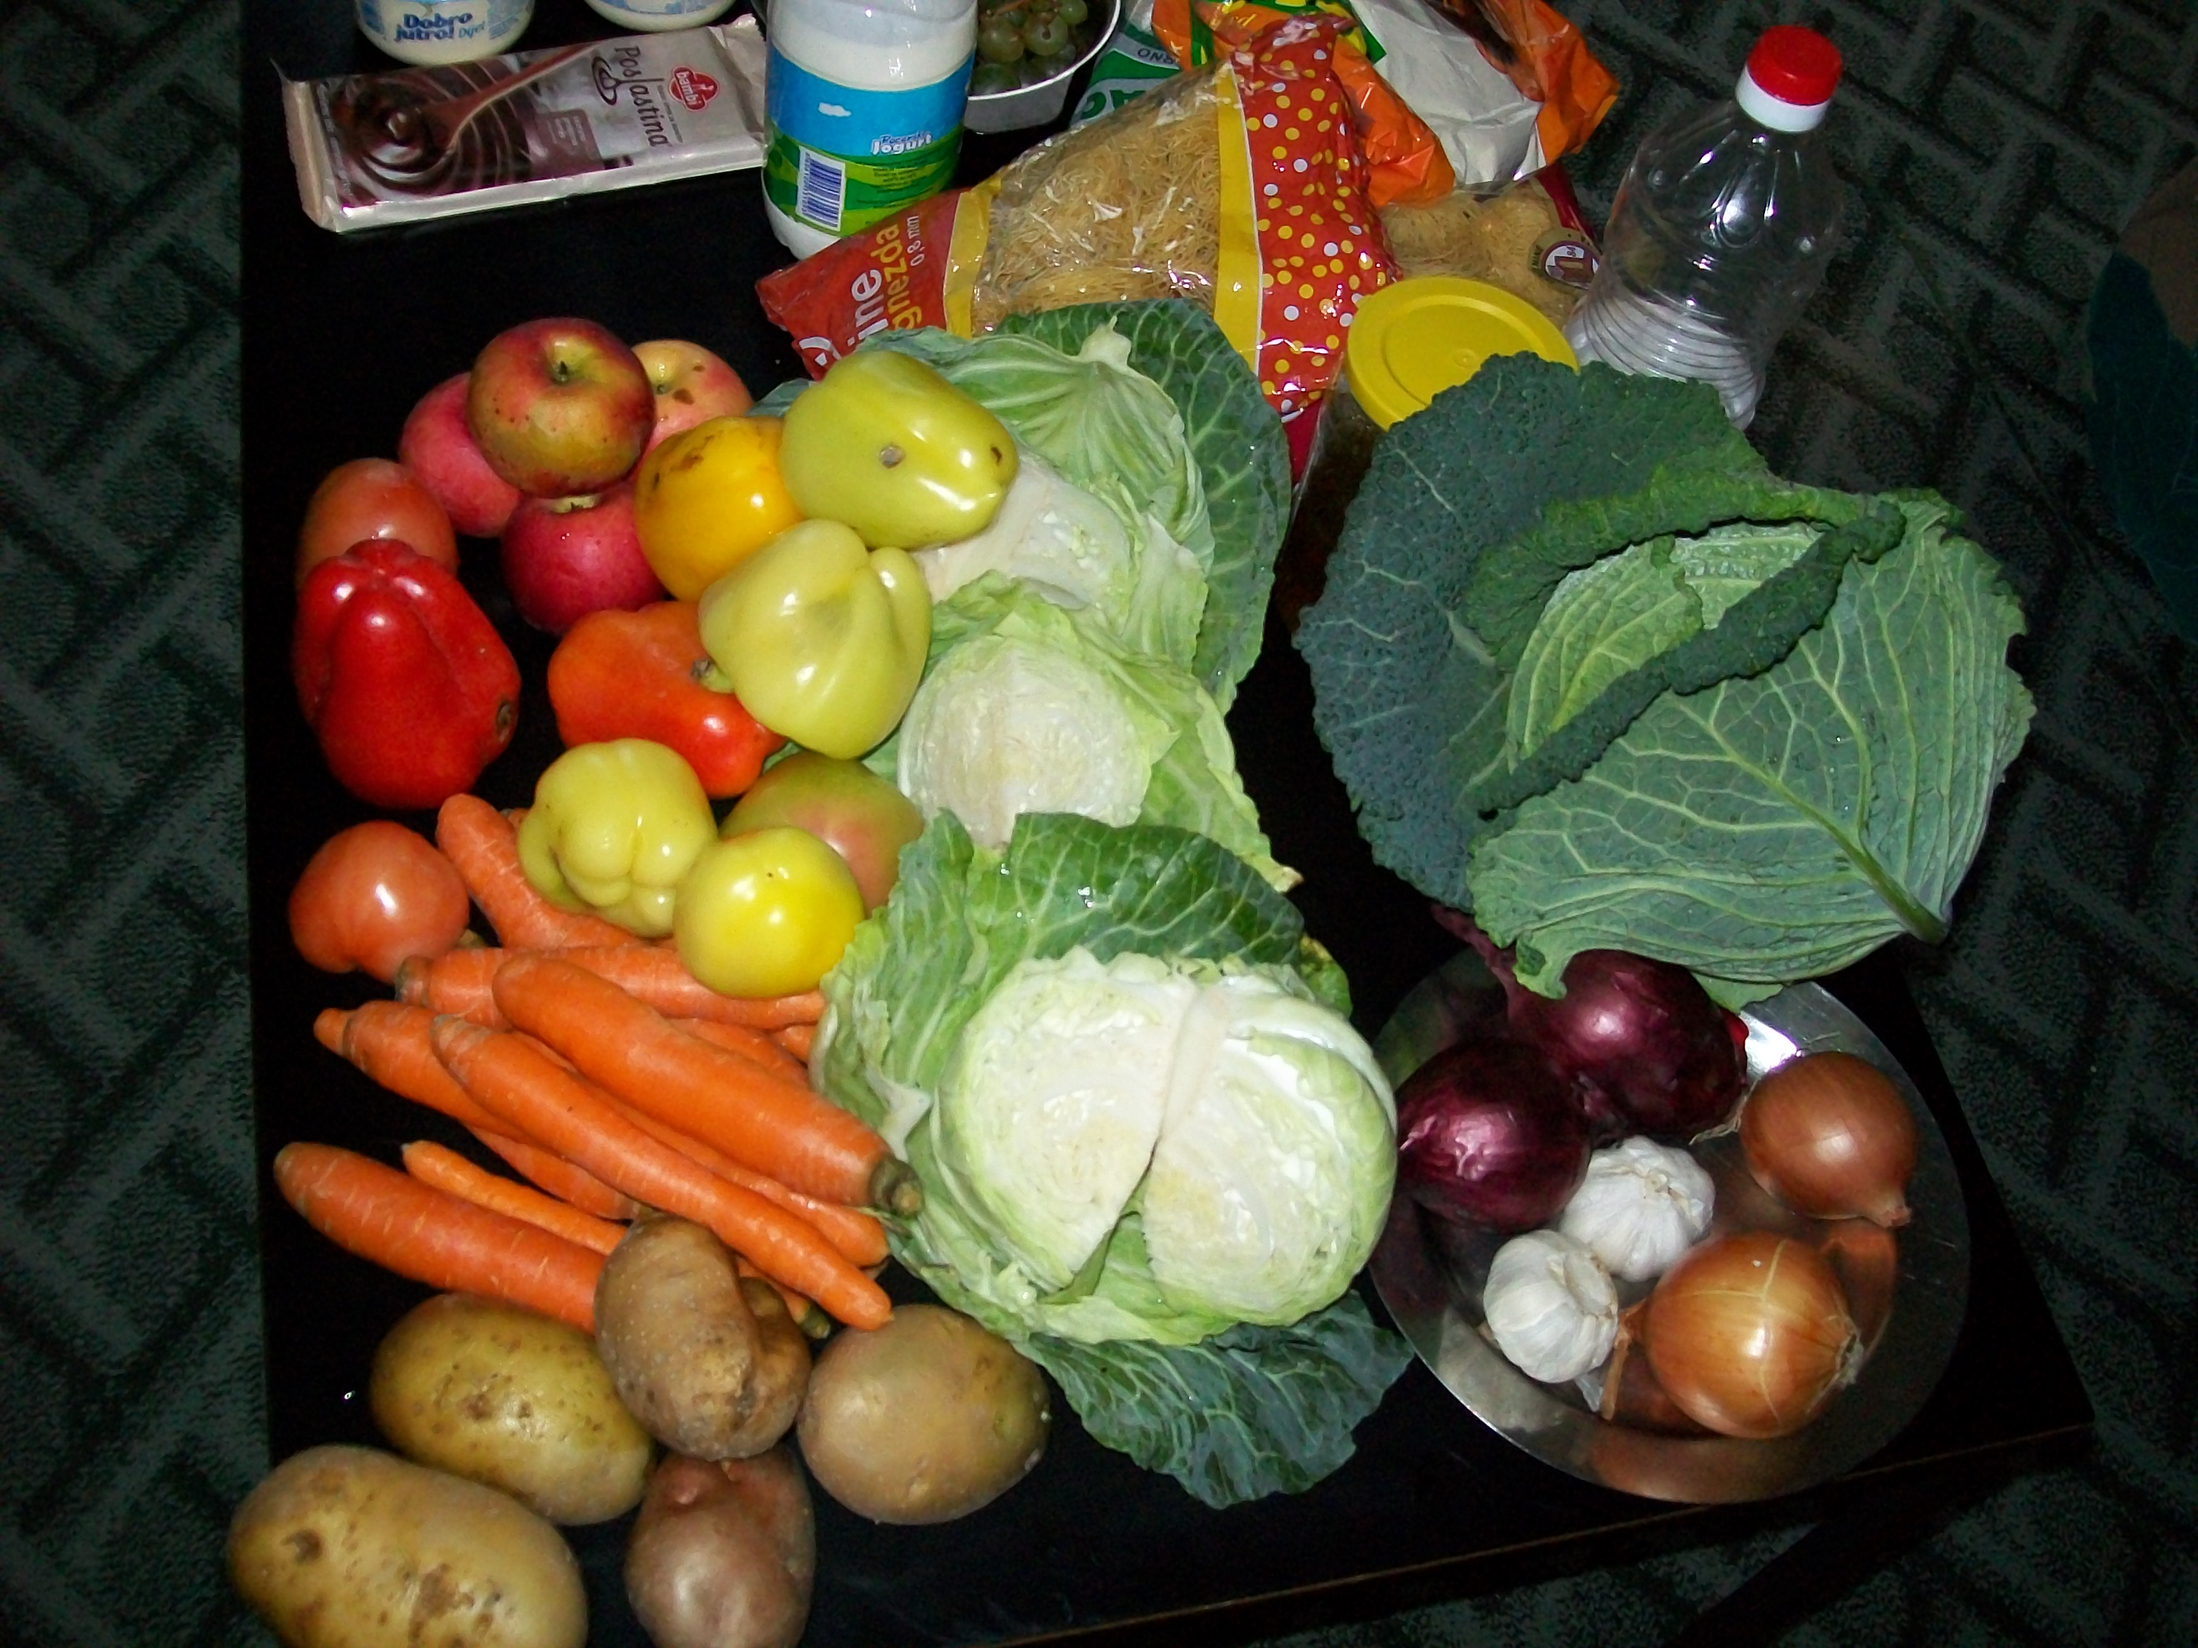 | ВОЋНА ПОРЦИЈА  16:00  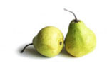 | ВЕЧЕРА  18:30
03.03.2025.  Понедељак | Јогурт,интегрална погачица | Колач са маком | Пасуљ,купус салата,хлеб | Јабука | Печени ослић са кук.брашном,зелена салата,хлеб,јогурт
04.03.2025.  Уторак | Намаз од печенице,  павлаке и киселих краставаца,хлеб,чај нана | Пудинг | Боранија са јунетином,купус салата,хлеб | Банана | Мусли са млеком и бананом
05.03.2025.  Среда | Млеко,,маргарин,џем,хлеб | Пита са вишњом преливена јајима и гризом | Куван купус са свињским месом,хлеб | Јабука | Печено бело пилеће месо,зелена салата,хлеб,кисело млеко
06.03.2025.  Четвратак | Интегрална кифла са сиром,чај нана | Кох од гриза | Кромпир паприкаш са пилетином,купус салата,хлеб | Јабука | Пита са дулеком,млеко
07.03.2025.  Петак | Качамак са млеком | Слани штапић | Шарен пилав,фаширана шницла од ослића,зелена салата,хлеб | Јабука | Пржено јаје,хлеб,купус салата,кисело млеко
10.03.2025.  Понедељак | Намаз од шунке,павлаке, киселих краставаца и кукуруза шећерца,јогурт,хлеб | Медењаци | Пасуљ,купус салата,хлеб | Јавука | Качамак са младим сиром,кисело млеко
11.03.2025.  Уторак | Штрудла мак,чај нана | Кекс | Пире од блитве,кисело млеко,фаширана шницла ,хлеб | Јабука | Намаз од сардине и сирка,кувани парадајз,хлеб
12.03.2025.  Среда | Млеко,маргарин,мед,хлеб | Чупавац са кокосом | Грашак са пилетином,купуссалата,хлеб | Јабука | Намаз од пилећих прса,кук шећерца,кис.ке и павлаке,јогурт,хлеб
13.03.2025.  Четвратак | Чај нана,барено јаје, павлака,хлеб,кечап | Сутлијаш | Мусака од тиквица,кисело млеко,,хлеб | Јабука | Гибаница,јогурт
14.03.2025.  Петак | Чај нана,намаз од шунке,шећерца,павлаке и киселих краставаца, хлеб | Троуглић са џемом | Крем чорба од поврћа,резанци запечени са сиром | Мандарина | Печено бело пилеће месо,зелена салата,хлеб,кисело млеко
Нутриционисти-дијететичари :Цвејић Данијела,Цвејић Живојин

